EBOLA
Ebola, poznata još i kao ebolahemoragijska groznica i ebola virusna bolest, predstavlja rijetku i smrtonosnu bolest uzrokovanu virusima iz roda Ebolavirus. Virus je ime dobio prema rijeci Ebola, gdje je zabilježena prva epidemija ove bolesti. Bolest iznenada započinje 2-21 dana nakon izlaganja virusu pojavom temperature, bolova u mišićima, glavobolje i grlobolje. Nakon toga pojavljuju se povraćanje i osip. Kod nekih bolesnika javljaju se unutarnja i vanjska krvarenja. Ljudi se obično zaraze direktnim kontaktom s krvlju, organima i drugim tjelesnim tekućinama zaraženih divljih, živih ili uginulih, životinja.
Širenje zaraze s čovjeka na čovjeka odvija se od zaraženih osoba, bilo živih ili preminulih, izravnim kontaktom s krvlju ili drugim tjelesnim tekućinama . Nakon prvih slučajeva 1976. i sve do 2013. godine od ove bolesti zarazi se nešto manje od 1000 ljudi godišnje. U prosincu 2013. godine u Gvineji pojavila se nova vrsta ebole koja je proširila zarazu na područja Sierra Leone, Liberija i Nigerija.Širenje bolesti se može spriječiti karantenom, pravilnim uklanjanjem bolesnih životinja iz sustava kao i pravilnom termičkom obradom mesa. Nošenje zaštitne opreme (rukavice, maska, zaštitno odijelo) je potrebno kod obrade mesa te kod pristupa zaraženim osobama. Osobna higijena, je nužna kod sprječavanje infekcije. Ne postoji poseban postupak liječenja za ebolu niti postoji način razvijanja imuniteta prema bolesti. Cjepivo još uvijek nije razvijeno. Bolest ima vrlo visoki mortalitet: često ubija između 50% i 90% zaraženih osoba.
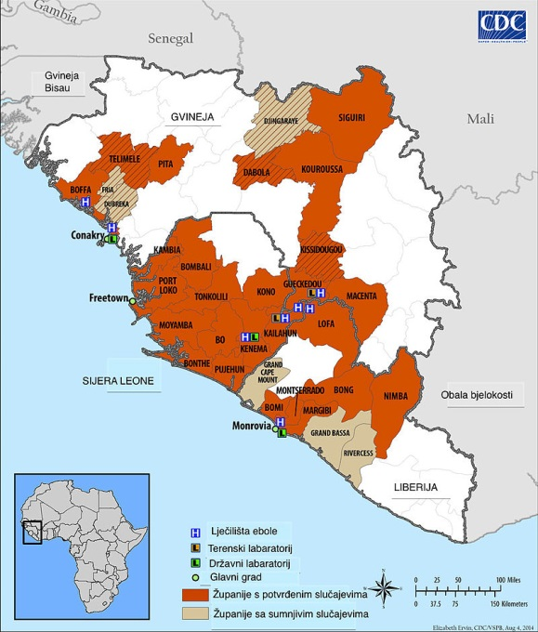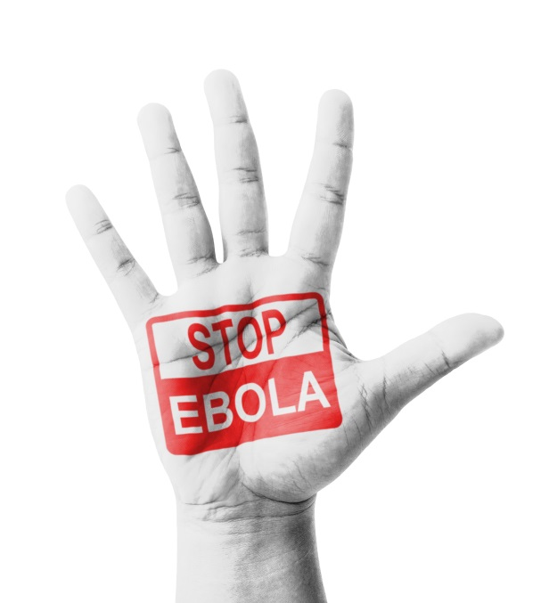
Slika 1. Rasprostranjenost ebola Slika 2. Plakat borbe protiv ebole
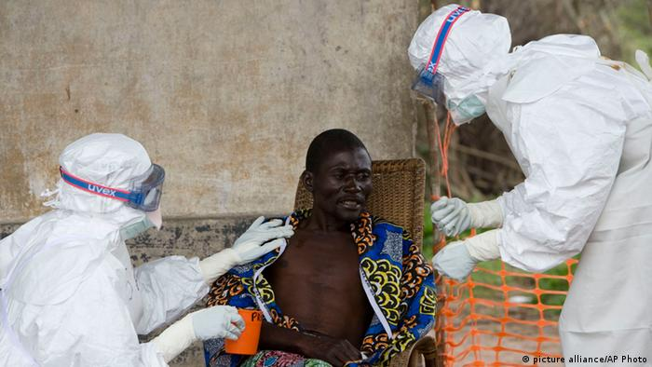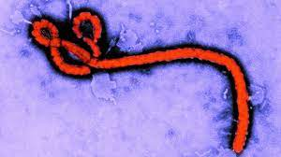
Slika 3. Oboljeli od ebole Slika 4. Virus Ebole
Ebola se može uništiti sunčevim zrakama i sušenjem. Dobrom higijenom smanjujemo rizik od zaraze. Pranje rublja zaraženog tjelesnim tekućinama u perilici rublja uništiti će virus ebole. Pri dijagnozi, potrebno je isključiti druge bolesti sa sličnim simptomima poput malarije, kolere…
Ivona Vuković, 5 a

